Max Mustermann

Führungskraft



## Persönliche Daten

01.05.1989

## +49 123 11223344

mustermail@muster.de

Musterstraße 11

12345 Musterstadt



Berufserfahrung

**Teamleiter HR***Beispielunternehmen, Musterstadt | seit 01/2021*

* Planung von Projekten zur Personalentwicklung
* Personaladministration
* Führen von Mitarbeitergesprächen

## Kenntnisse

Arbeitsrecht

MS Office

SAP

### HR Manager, stellvertretender Teamleiter

*Beispielfirma, Musterort| 01/2018 – 12/2020*

* Organisation von HR-Projekten
* Umsetzung von Personalentwicklungsmaßnahmen
* Planung von Personalstrategien

## Sprachen

Deutsch

Englisch

## A1 A2 B1 B2 C1 C2

**Junior HR Manager***Beispiel GmbH, Beispielhausen| 01/2015 – 12/2017*

* Erstellung von Arbeitsverträgen
* Stammdatenpflege
* Mitarbeiteradministration

## Soft Skills

* Stressresistenz
* Teamfähigkeit
* Kommunikationstalent

## Hobbys

* Segeln
* Irland-Reisen

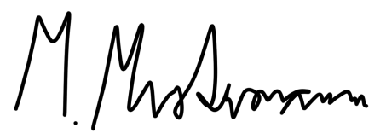

**Abitur***Wirtschaftsgymnasium, Beispielhausen | 06/2008*

### Bachelorstudium Betriebswirtschaftslehre

*Muster-Universität, Beispielstadt|10/2008 – 12/2012*

Abschluss Bachelor of Arts (B.A.)

Weiterbildung

**Online-Seminar für Mitarbeiterführung**

*Beispiel-Fernakademie, Beispielsort | 07/2017 – 06/2018*

Berufsbegleitend

**Zertifizierter HR-Manager**

*Wirtschaftsakademie, Beispielstadt | 01/2015 – 06/2015*

Berufsbegleitend

### Junior HR Manager

*Beispielunternehmen, Beispielort| 02/2013 – 12/2014*

* Datenpflege
* Mitarbeiter- und Kundenkorrespondenz
* Personalcontrolling

Musterstadt, den 01. Januar 2023

Ausbildung

## +49 123 54201526 [mustermail@muster.de](mailto:mustermail@muster.de) Musterstraße 11, 12345 Musterstadt